PHP文件后缀.php

PHP processor处理器 take一个 PHP文件作为Input然后创造一个HTML文件

PHP processor 有两种模式

Copy mode:复制标记的代码（包括embedded client -side script嵌入式客户端脚本）到输出文件中

Interpret mode:运行PHP脚本然后把这个脚本的所有输出写到输出文件中

PHP代码是在服务器上进行的，结果被return到浏览器以HTML的形式

客户永远不会看见PHP的原码，只能看见return的东西

为什么使用PHP

1. 容易使用容易学
2. 可以在多个平台上运行
3. 于绝大多数服务器兼容
4. 支持绝大部分数据库比如MySQL
5. 不花钱，免费下载免费用

Php代码可以被写在一个html文件里

内部：PHP必须被嵌在HTML的标记文档里，通过把他放在以下tag之间

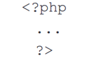

外部，如果PHP脚本被存在另外一个文档里，那么它可以被代入这个文档通过



一个文档可以同时拥有PHP和HTML，可以切入切出PHP模式

.如果一个文档拥有PHP，那么PHP必须在

里，哪怕拥有

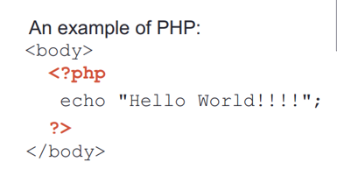

PHP里面加comment方法

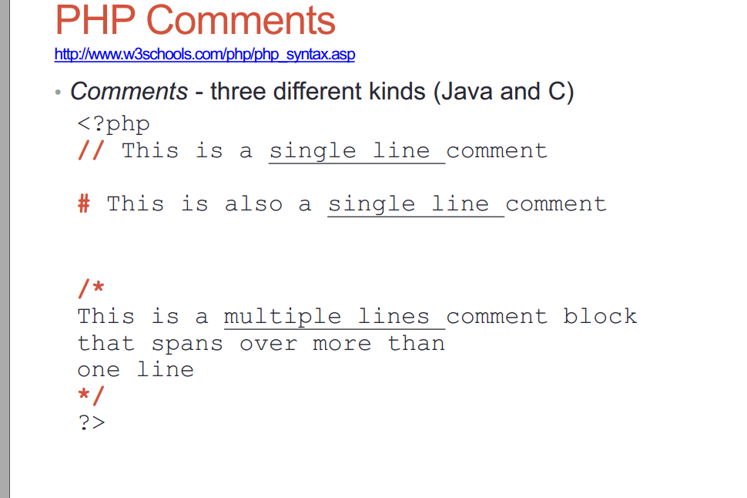

PHP中的变量

不会阐述type-动态的type

Variable名字以$开始，variable名字可以有字母数字下划线，不能以数字开头,区分大小写

一个还没有赋值的变量的默认值是NULL

Unset功能把变量设置为NULL

Isset功能来验证变量是否为Null

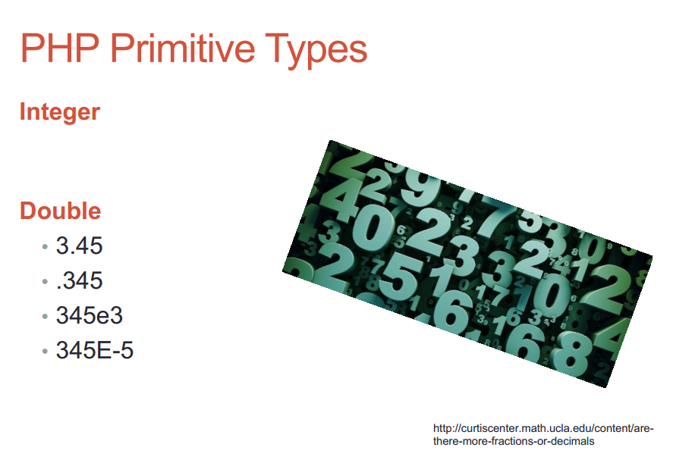

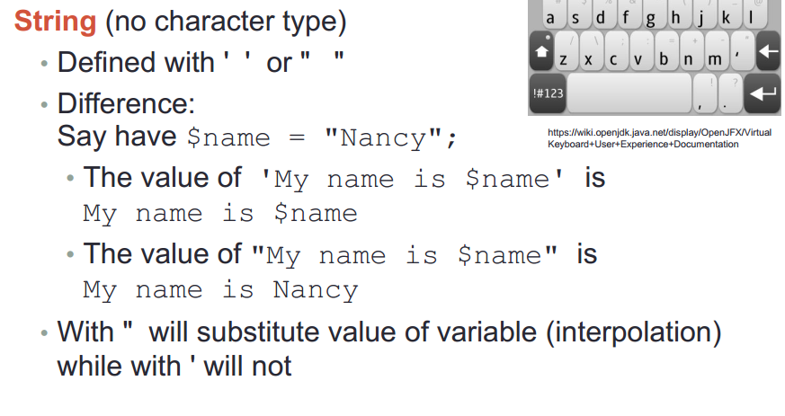

双引号里面的变量会被替换

单引号里面不会引用

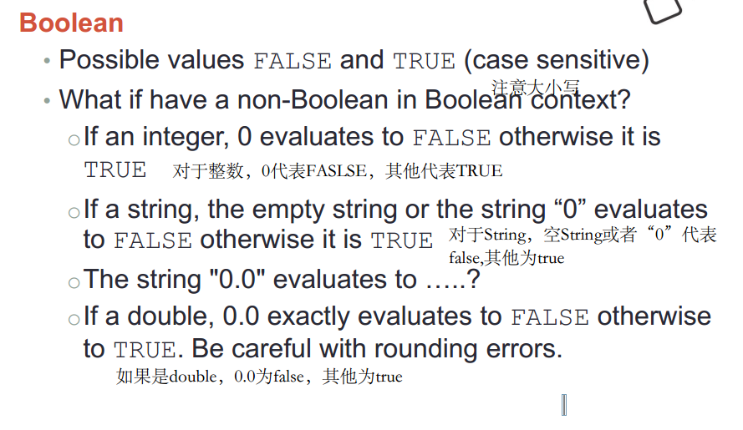

打开PHP方法，浏览器<http://localhost/variables.php>

文件存放根目录， 开mysql,apache

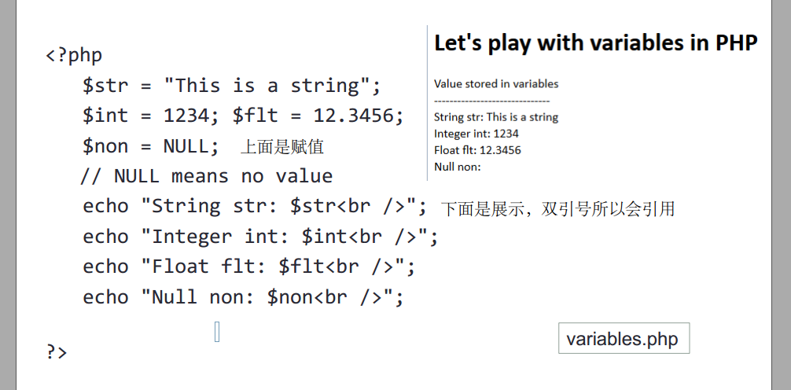

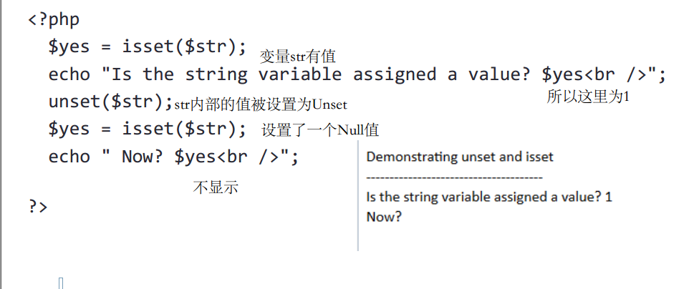

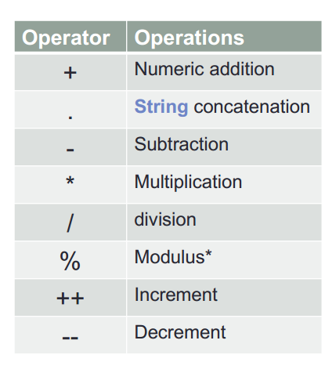注意.是把两个String连接起来



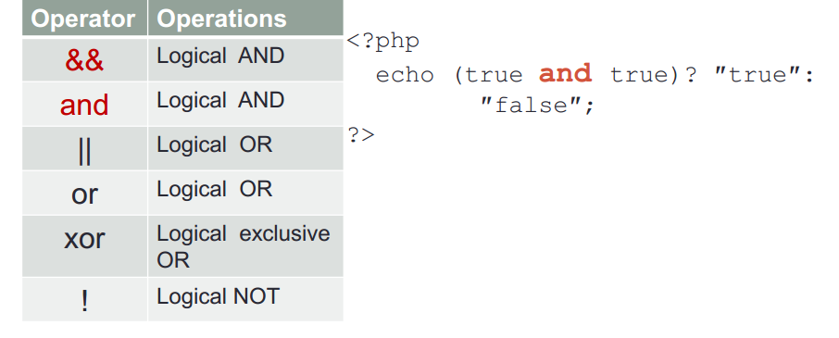

Xor异或：若两个值相同，false,两个值不同，true

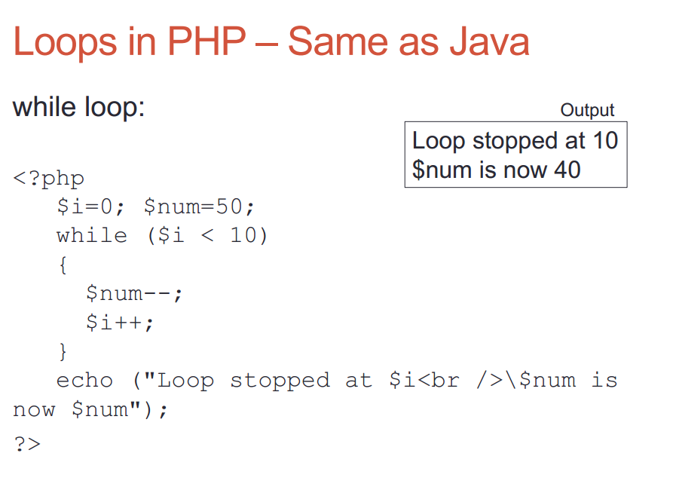

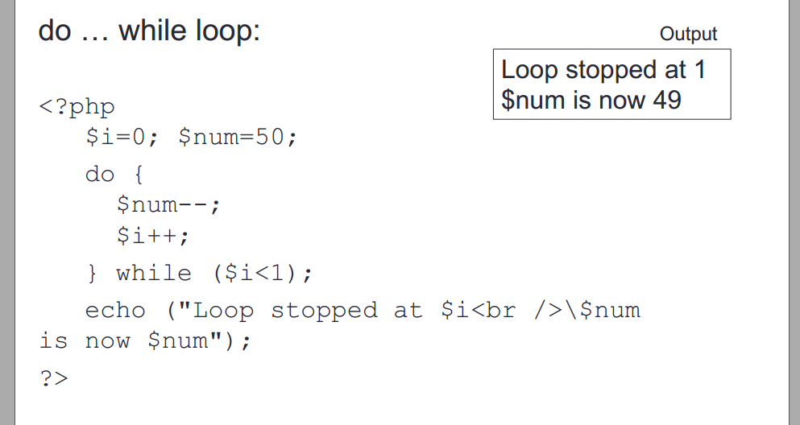

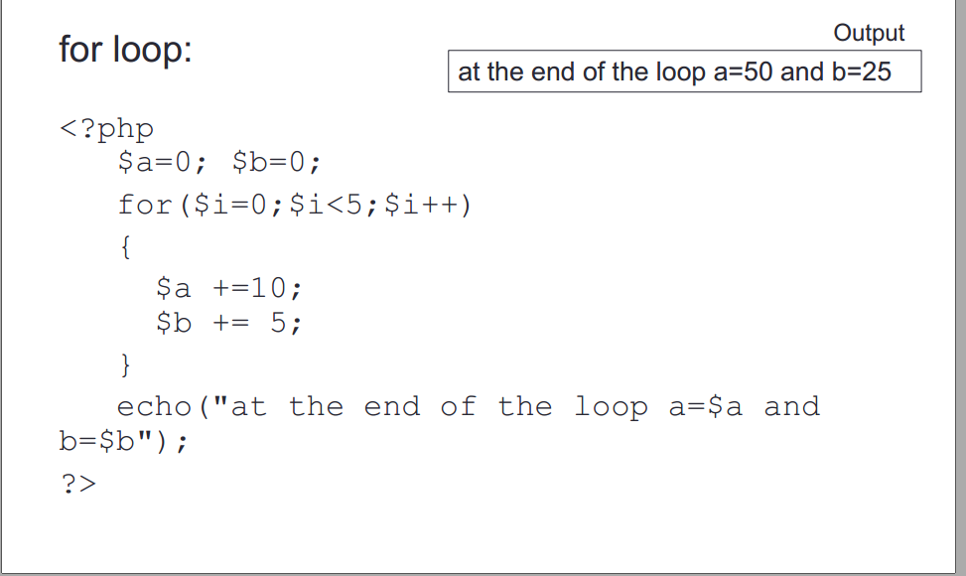

注意PHP for 不用加int

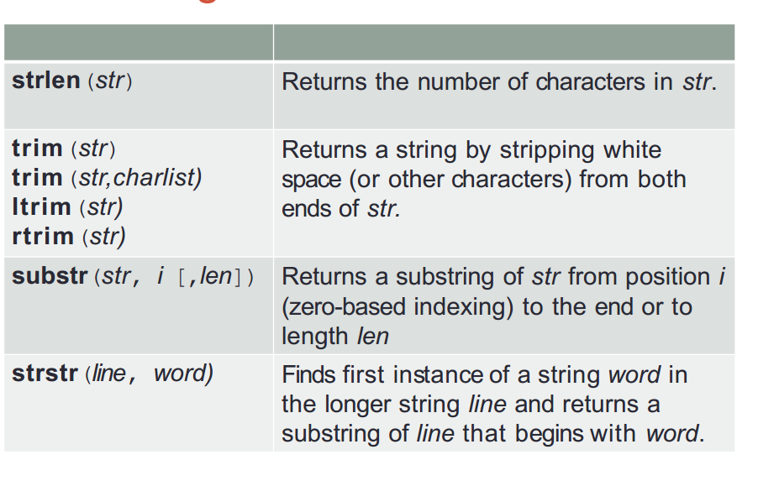



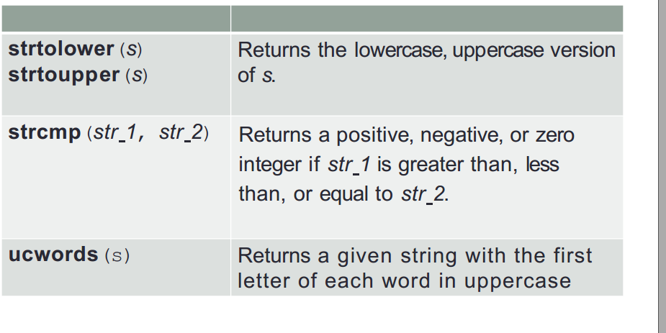

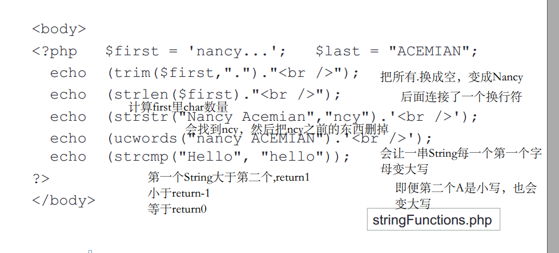

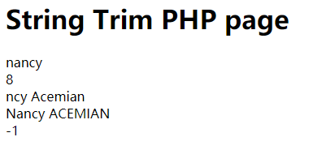

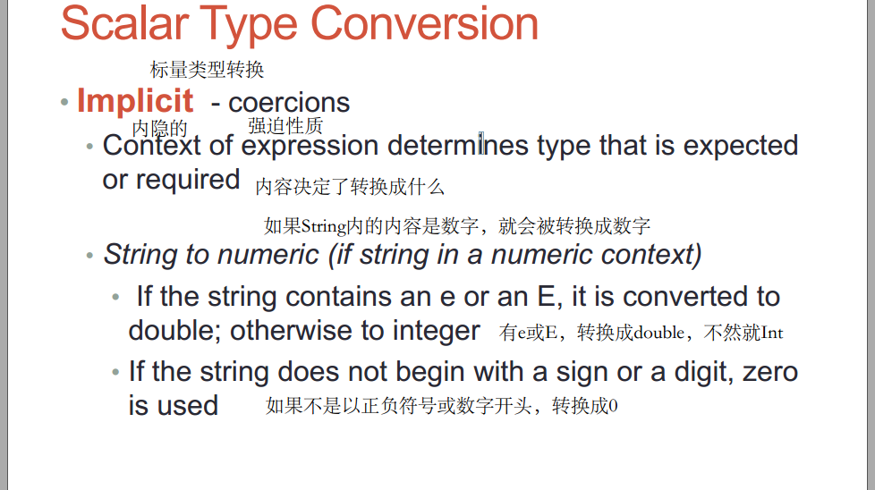

. 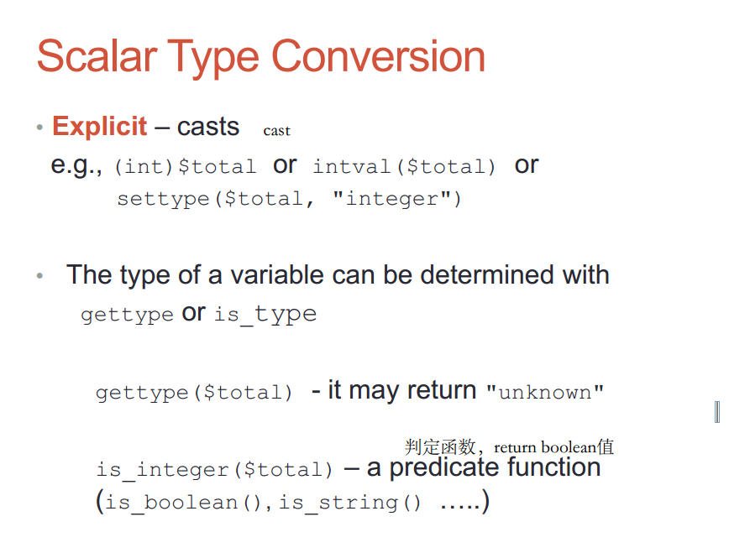

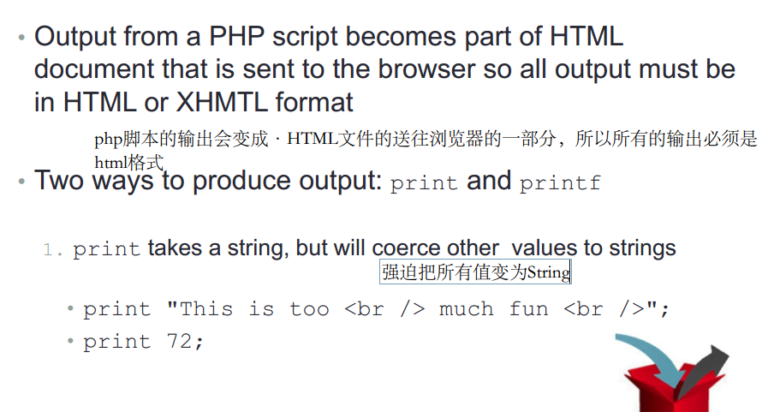

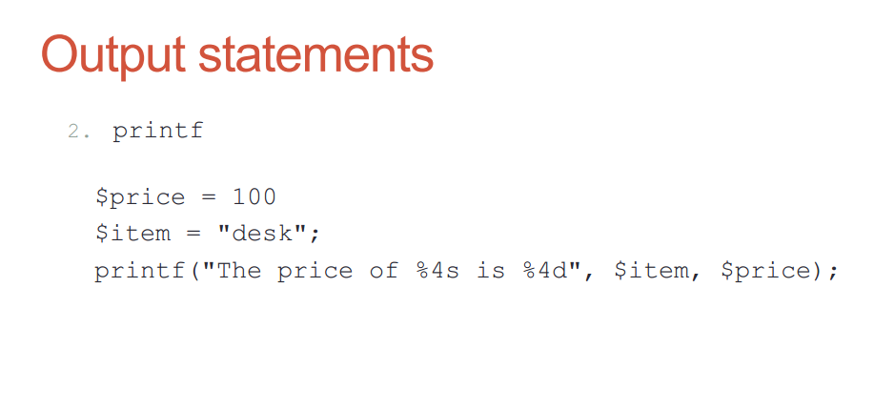

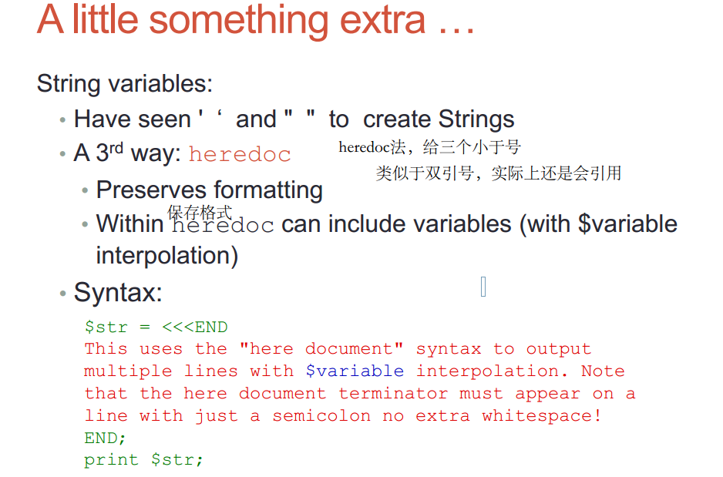

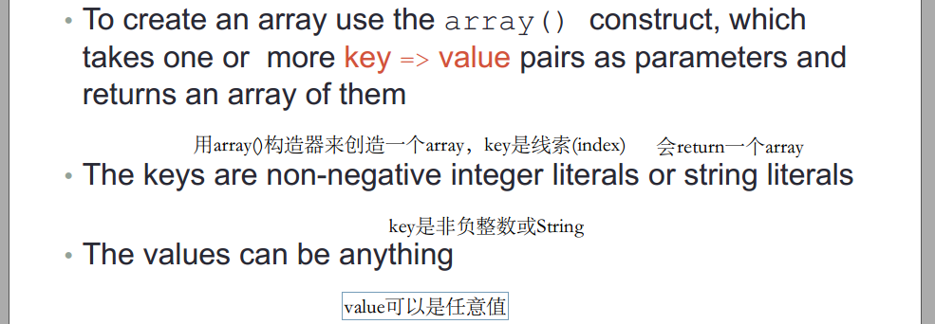

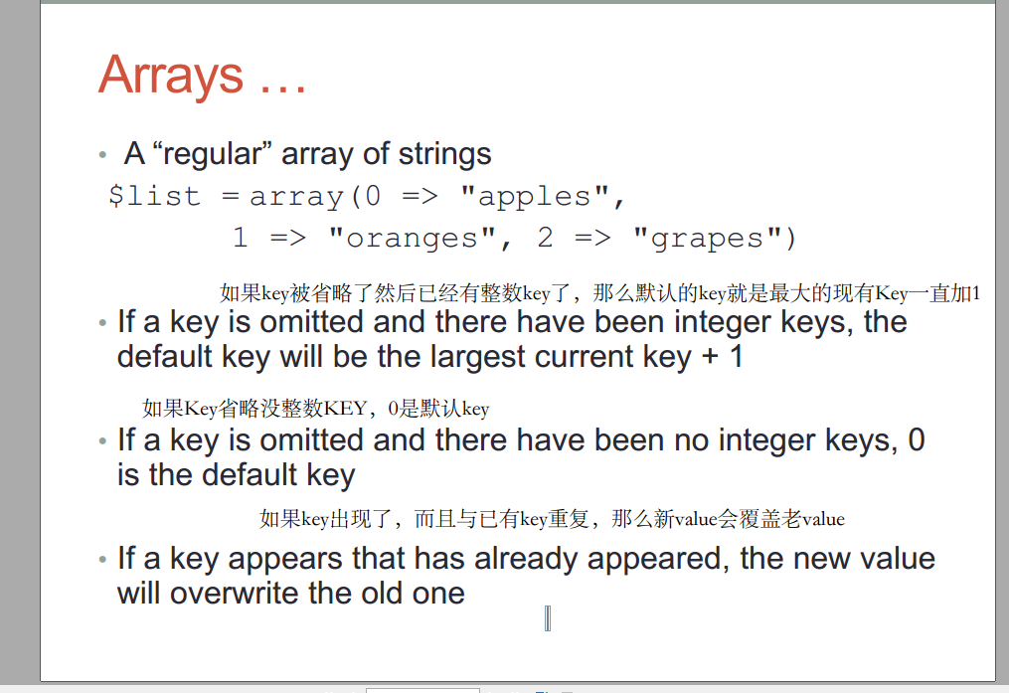

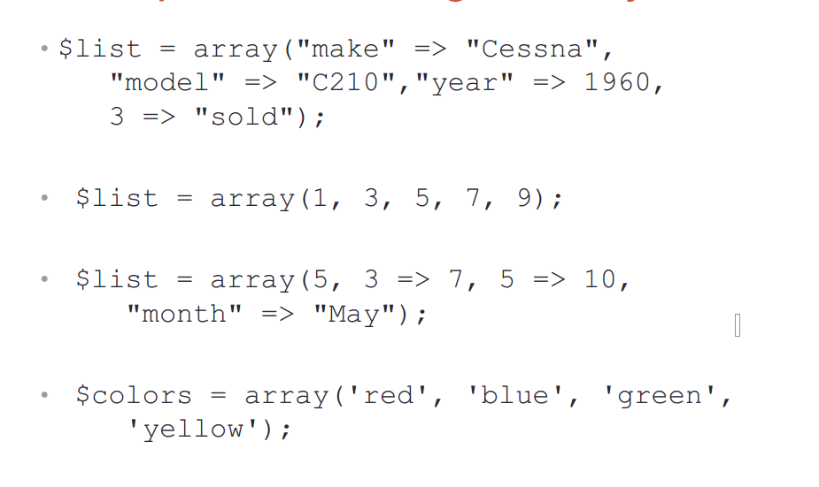

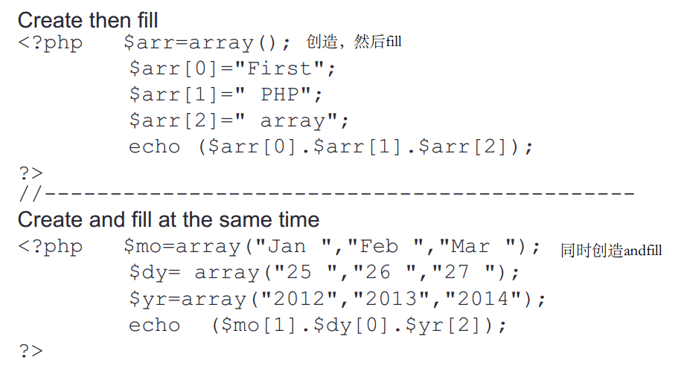

不用数字的associative array

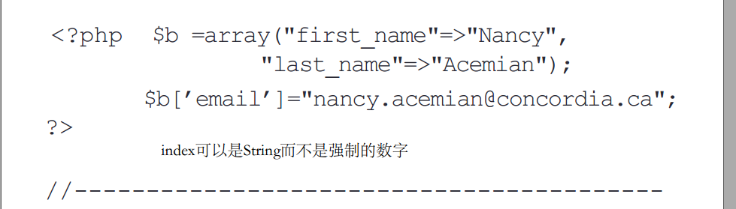

Array的loop

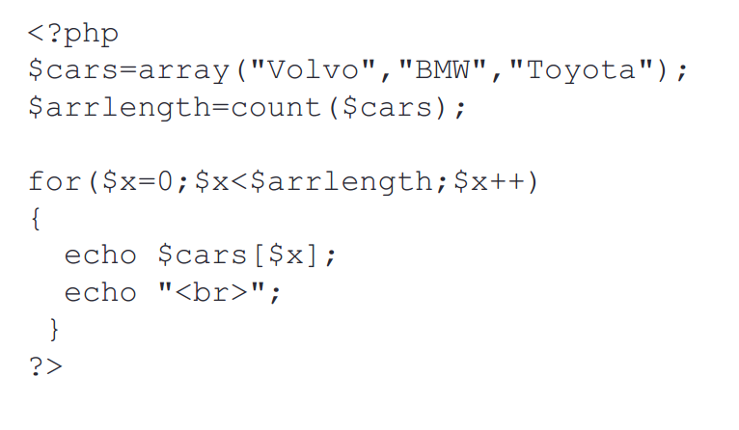

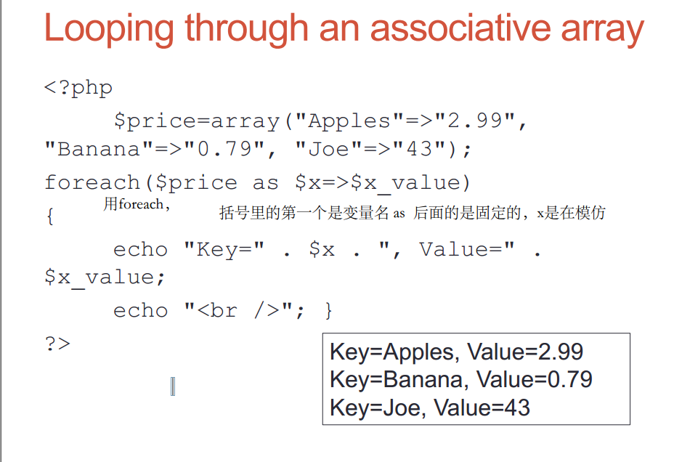

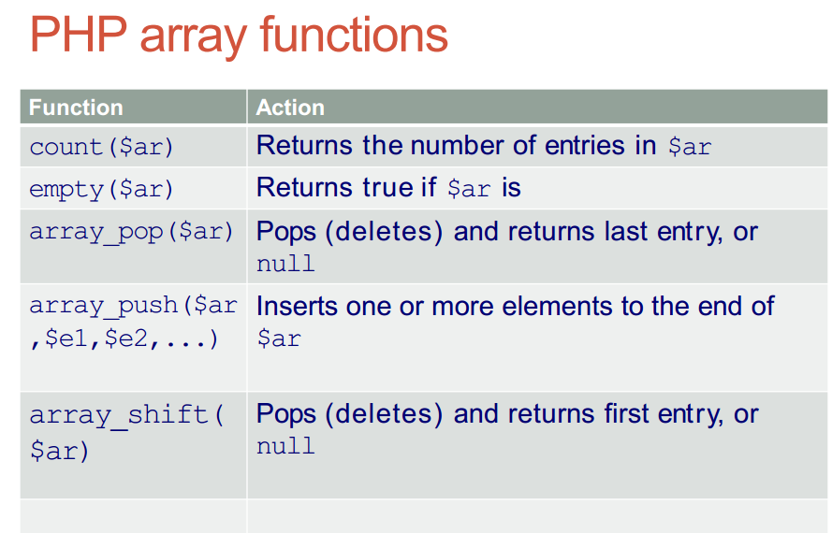

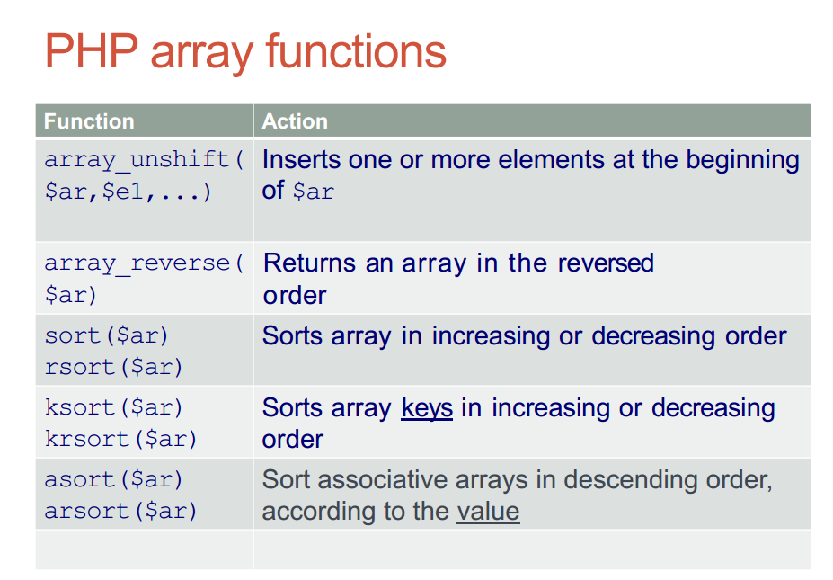

对于associative array

Sort只会return排序过后的·value，key被全部舍去了

应该用asort

Java+html

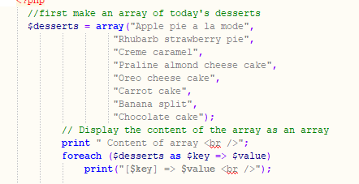

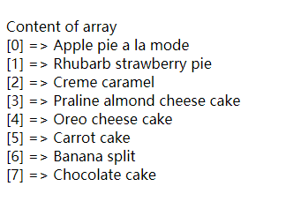

Order list

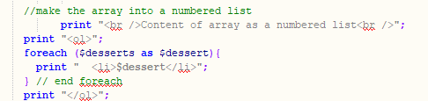

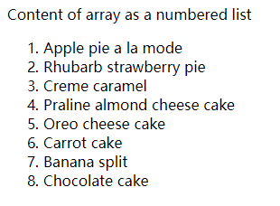

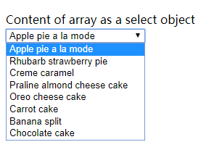

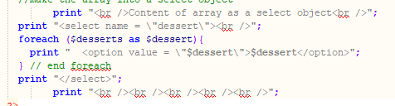

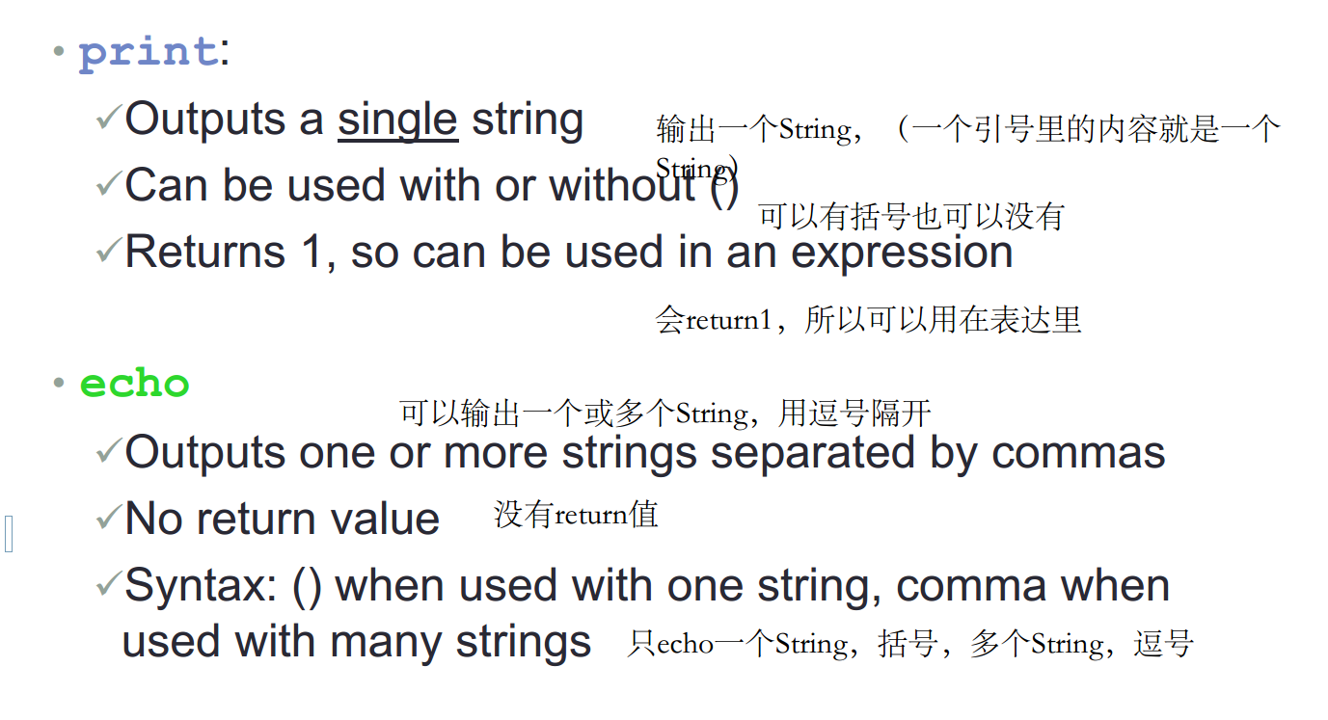

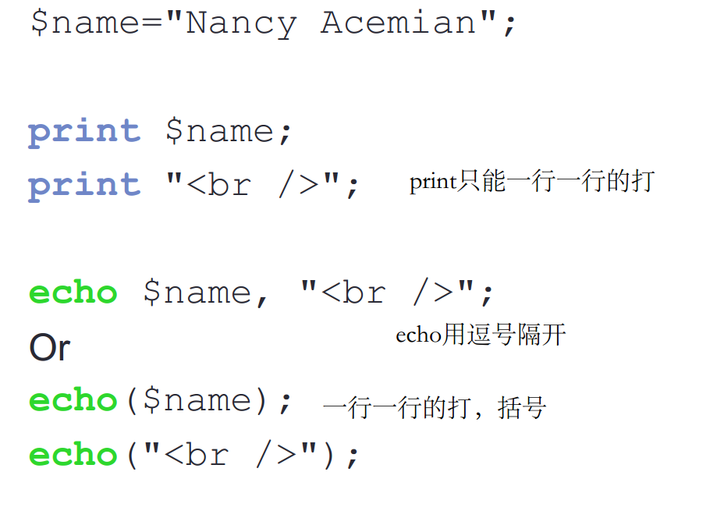

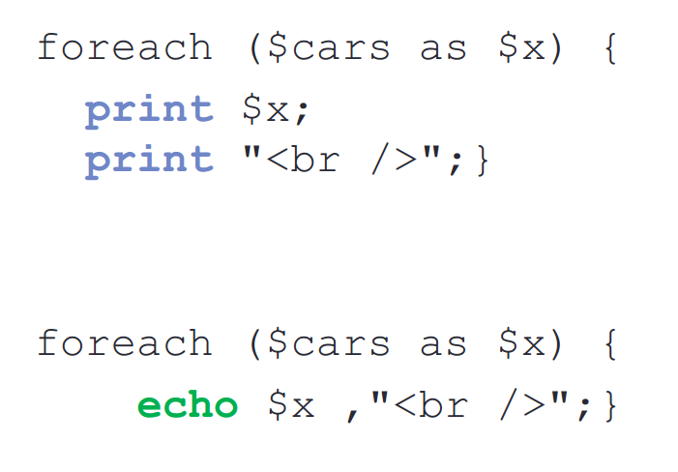

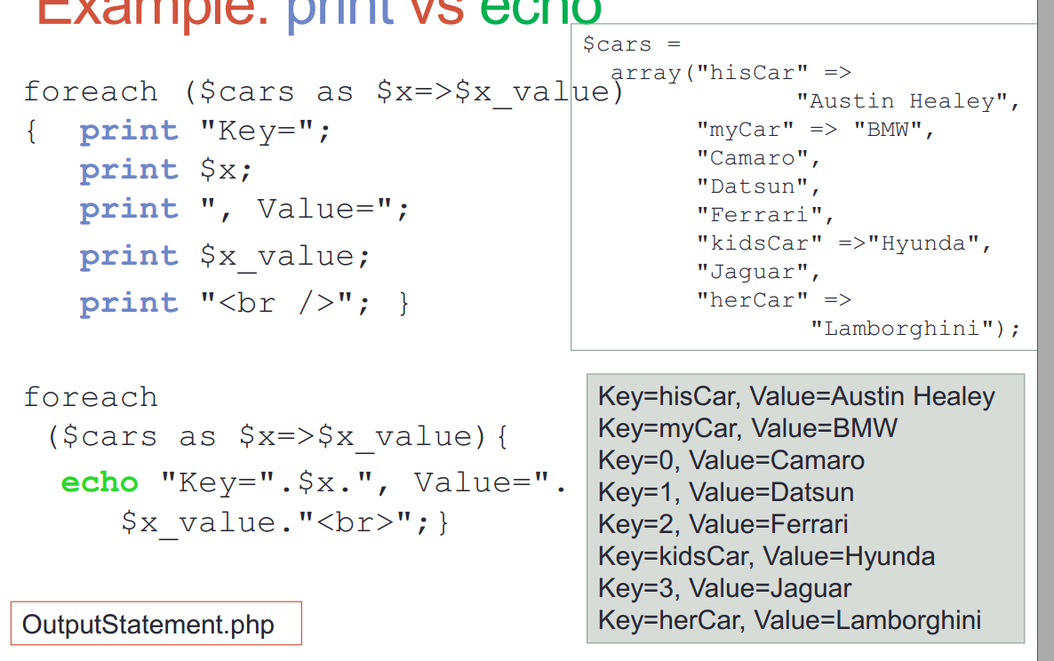

注意了echo里的逗号不会实际打出来，上图的那个echo的逗号实际是在括号里的，他echo的是String.String.String，用点连接

Print_r:print echo是打印String，print_r是打印array等复杂对象

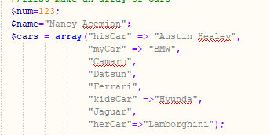



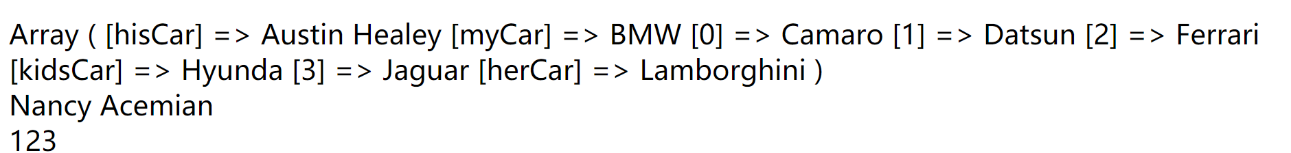



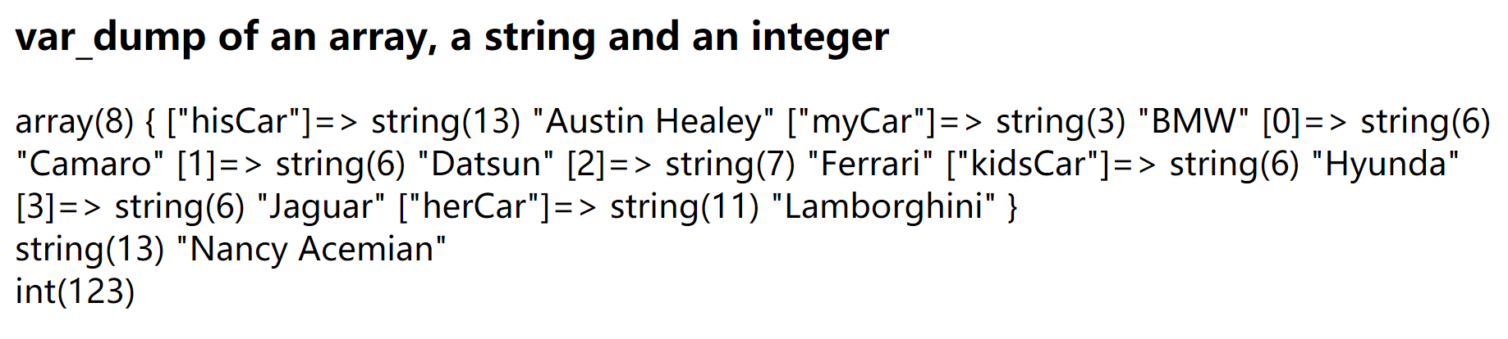

Printr可以输出标准的array内容，别的就当print使用

Var_dump输出会告诉你输出的是什么type，然后括号跟大小，比如array(8) blaublau<

两种插入

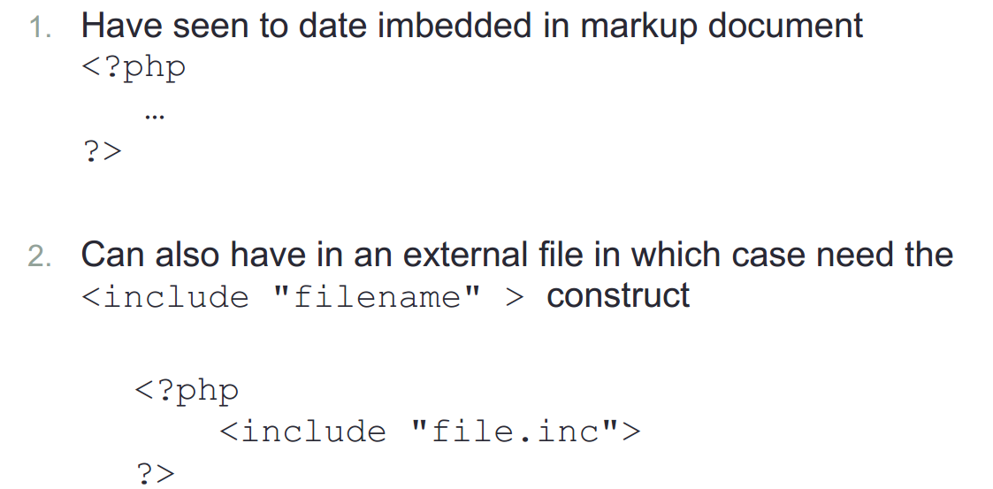

Template for your website

给你的所有网页设置一个标准——header和footer相同，中间内容不同

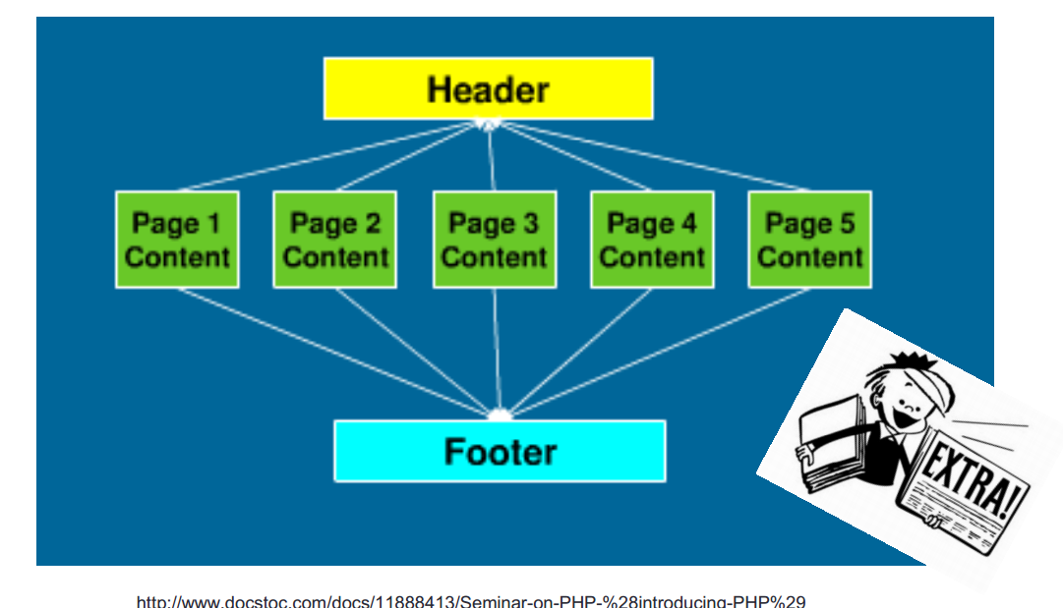

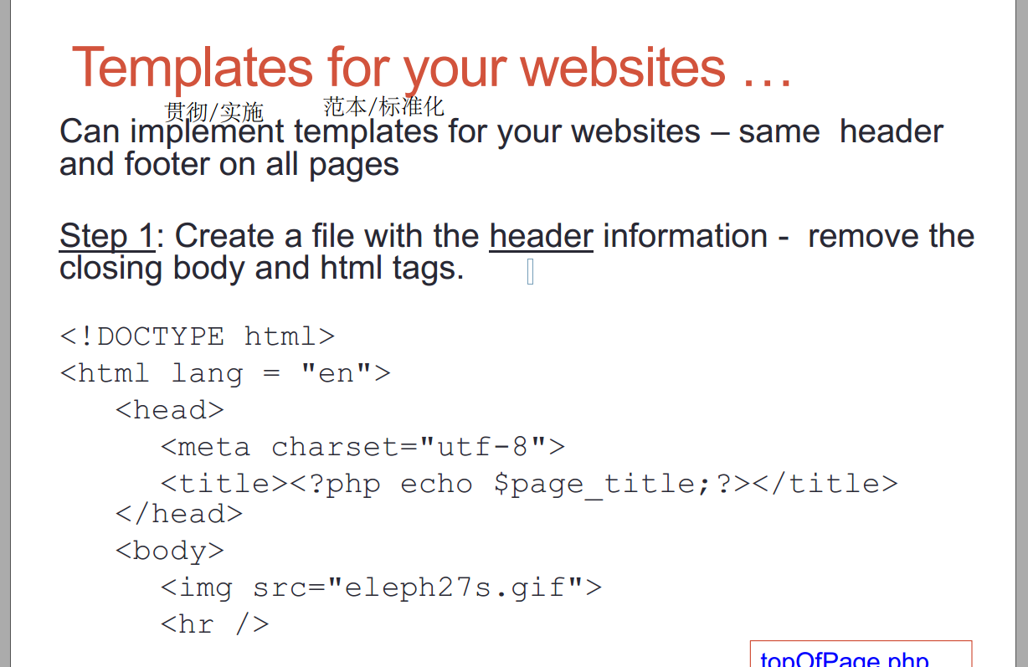

把结尾的这两个tag去掉

以hr/结尾

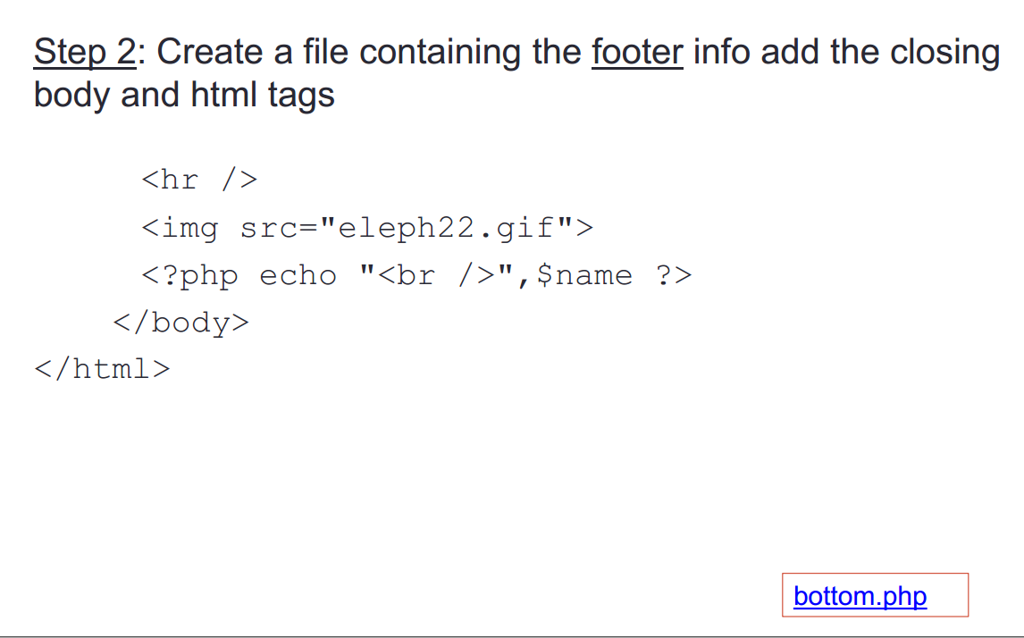

以hr/开头，加上/Html/body

以上两个文件截图是文件的完整代码

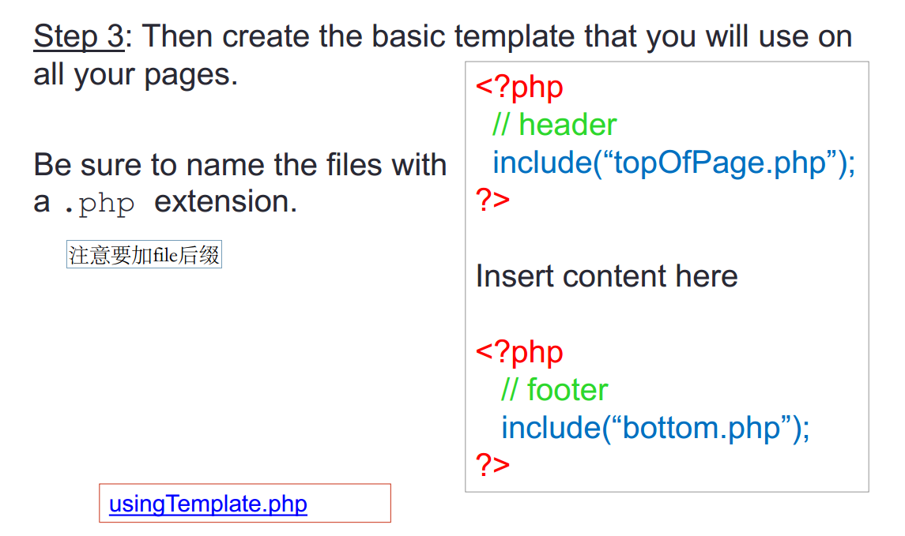

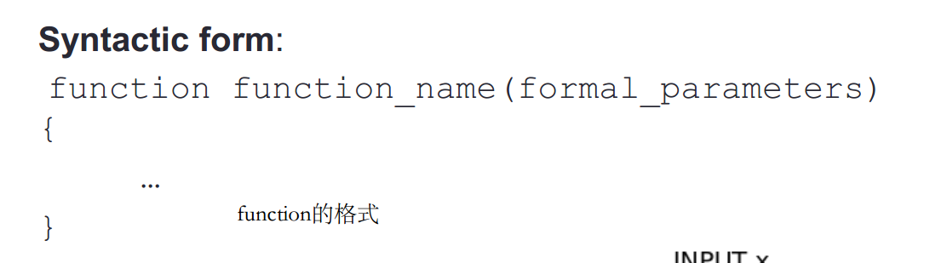

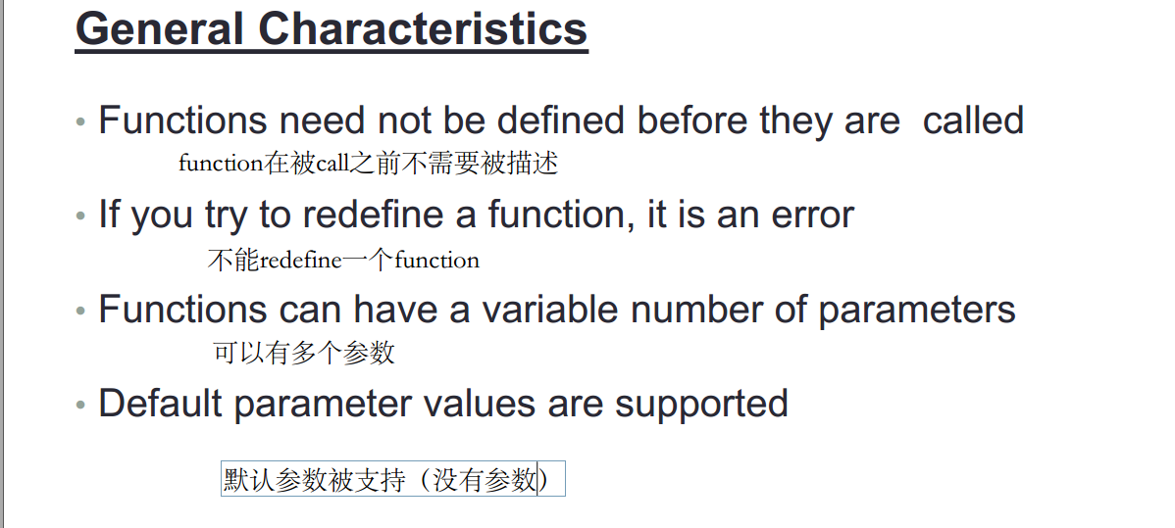

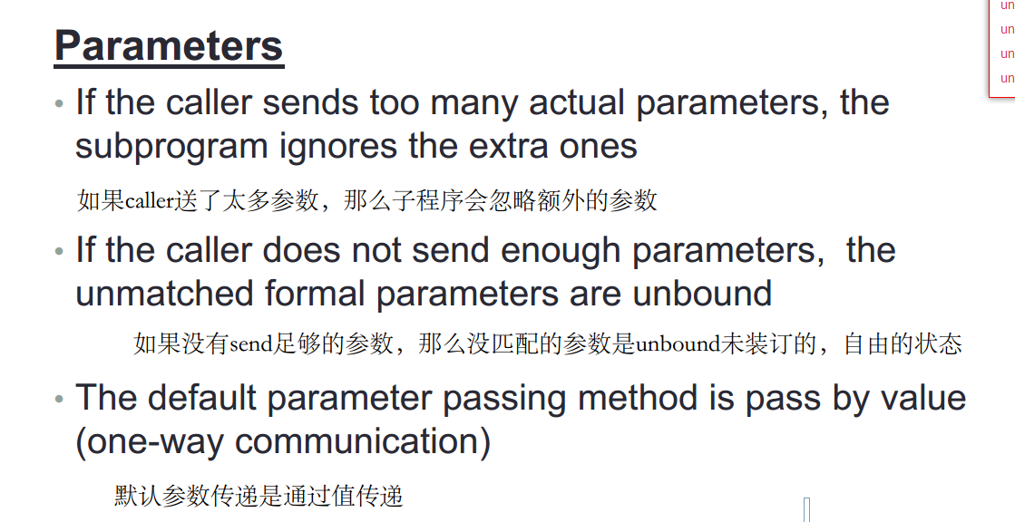

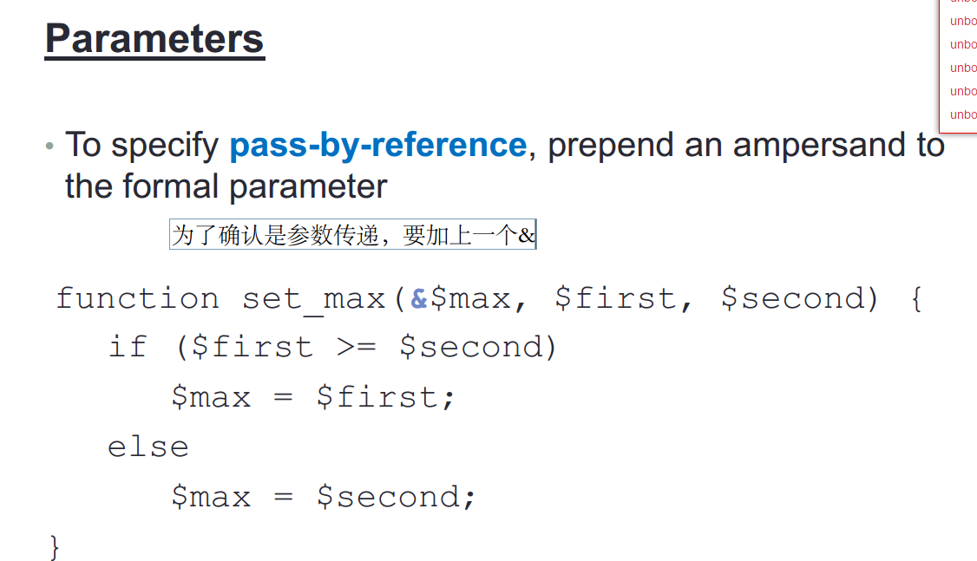

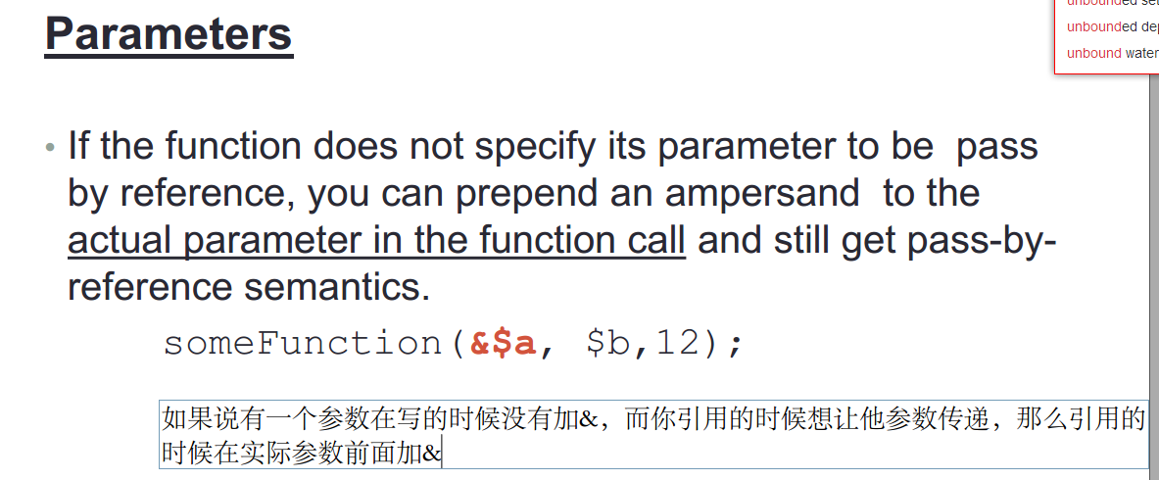

注意两者区别，一个是functioN构件，一个是functioN引用

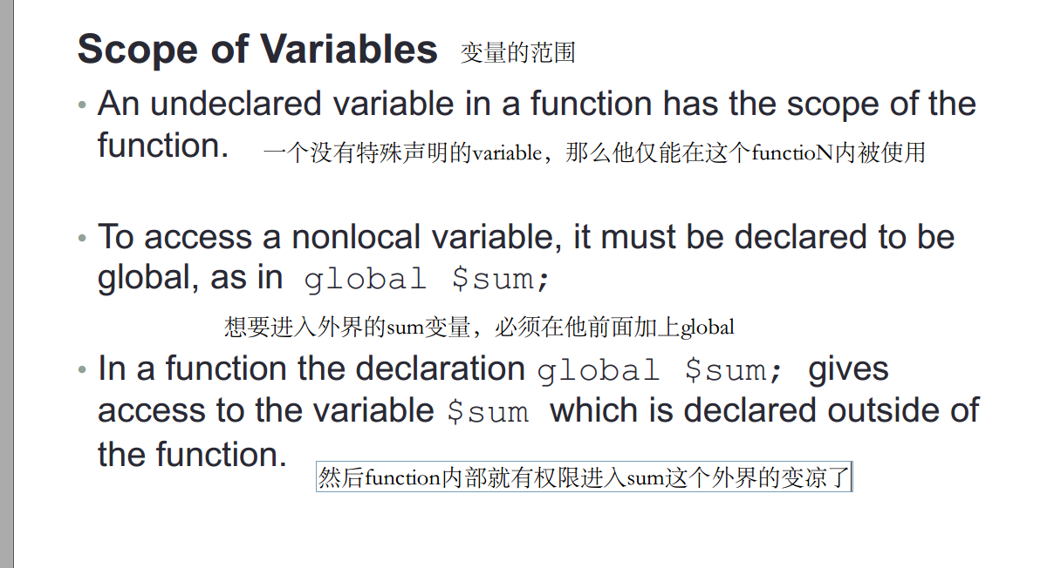

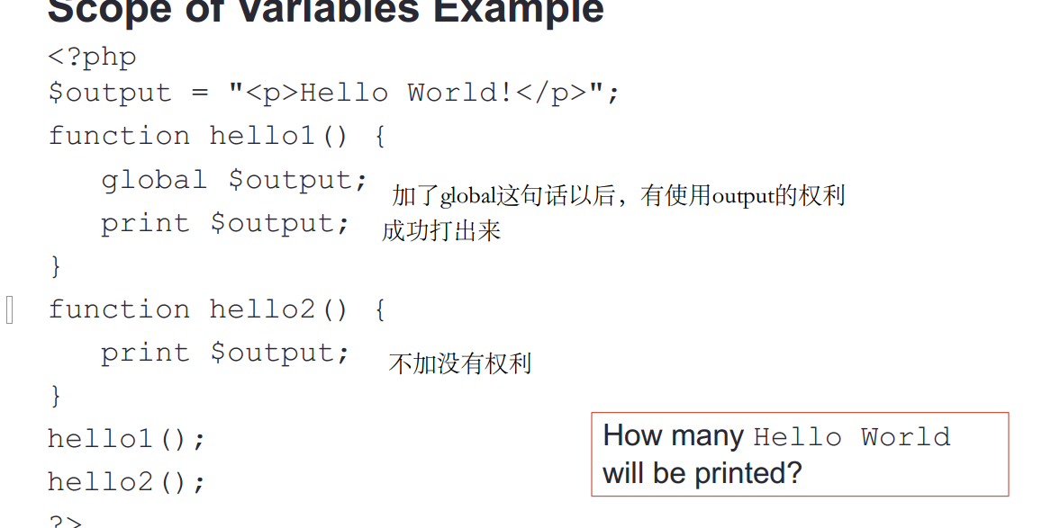

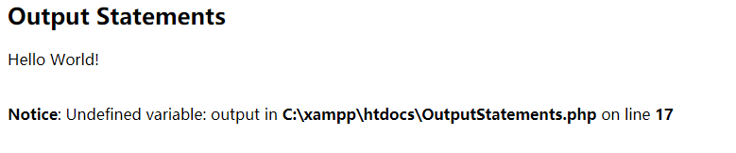

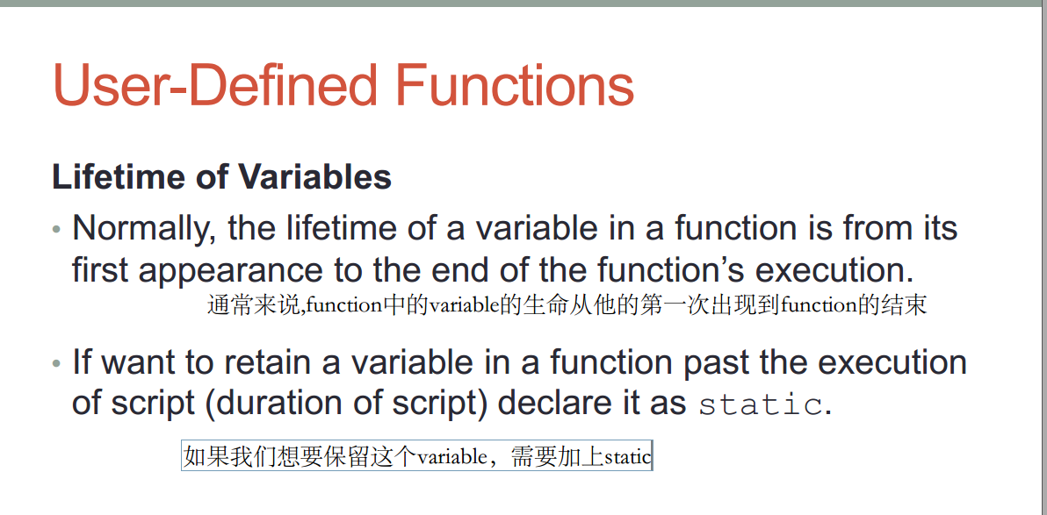

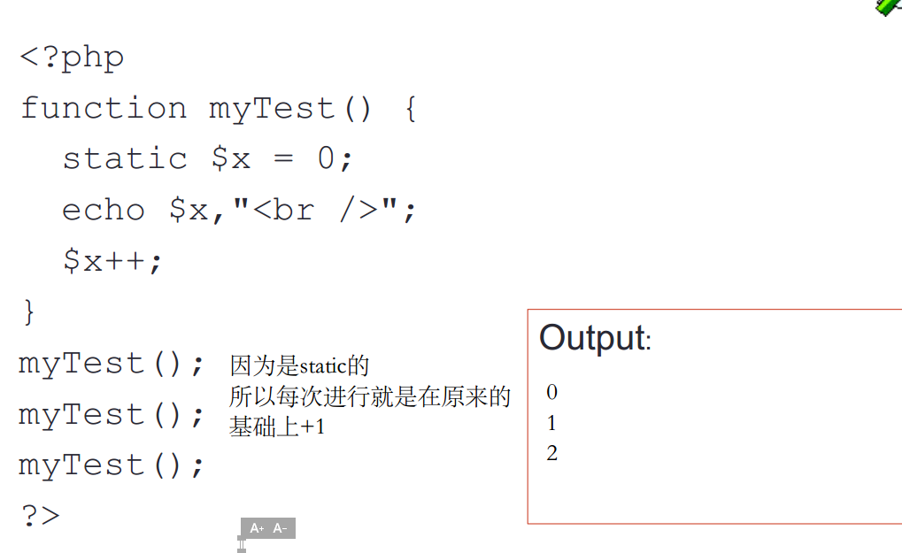

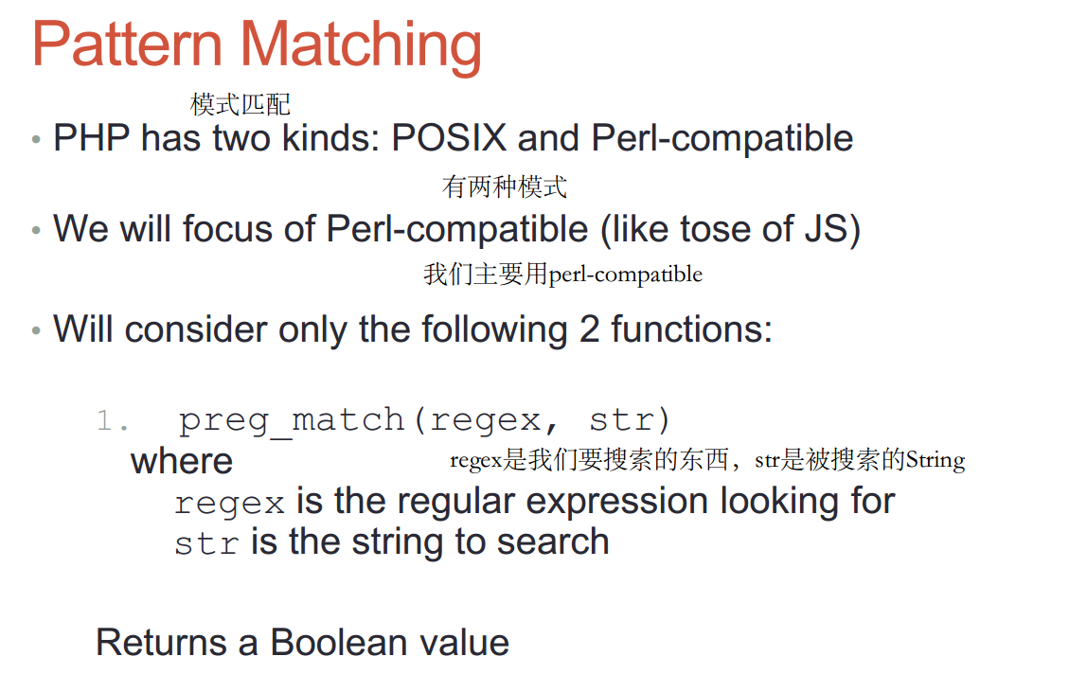

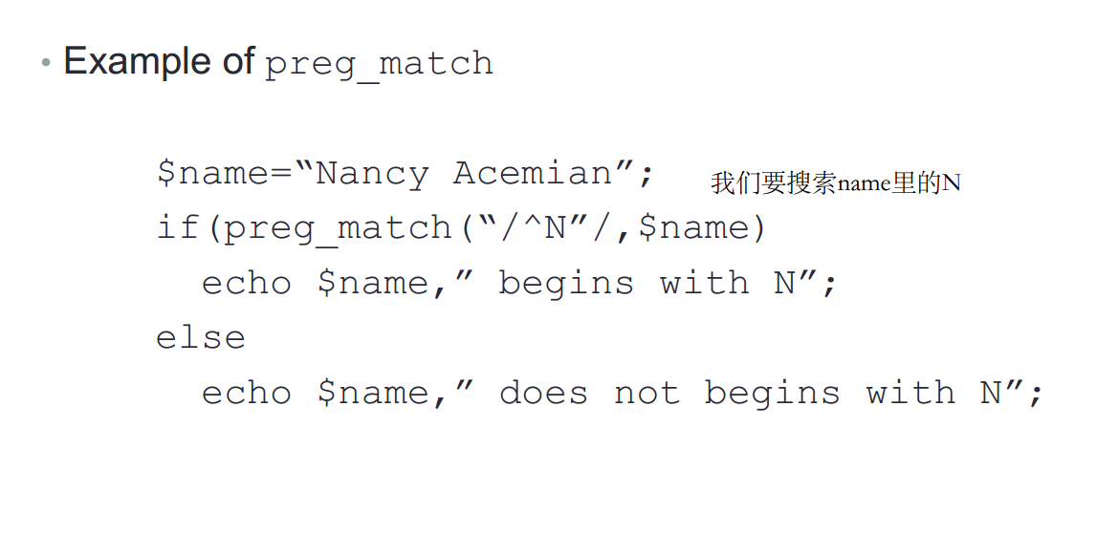

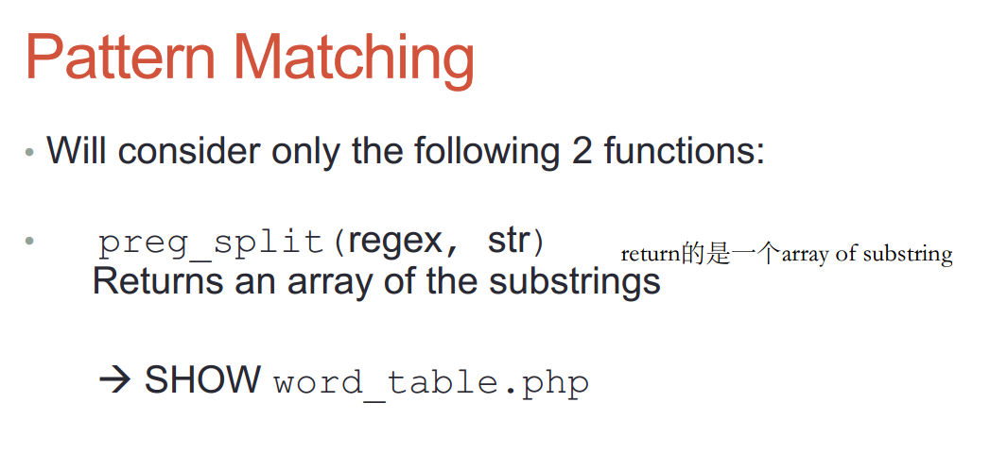

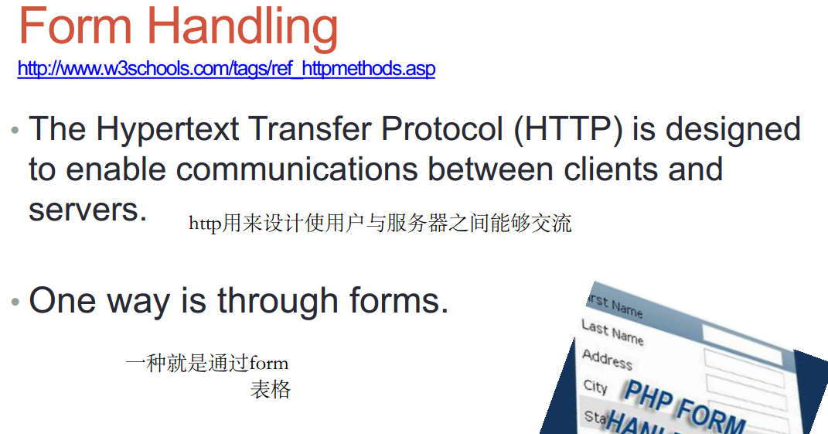

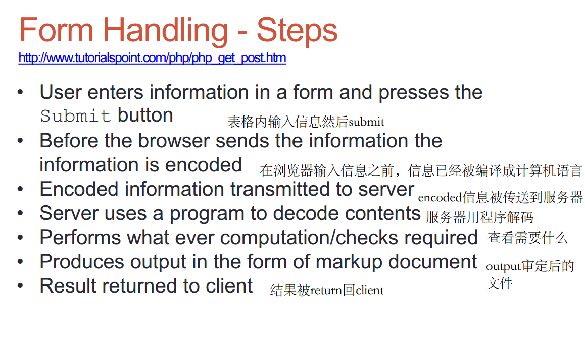

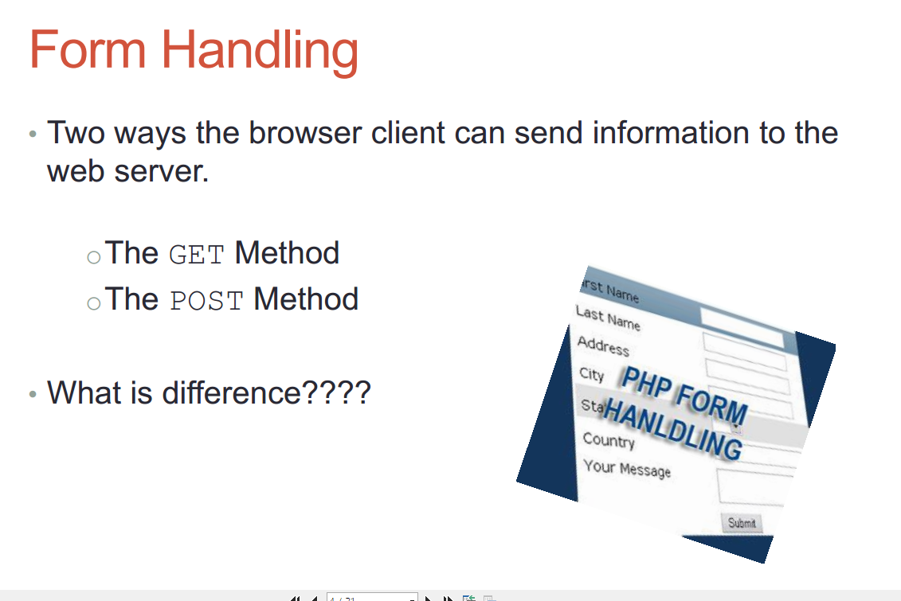

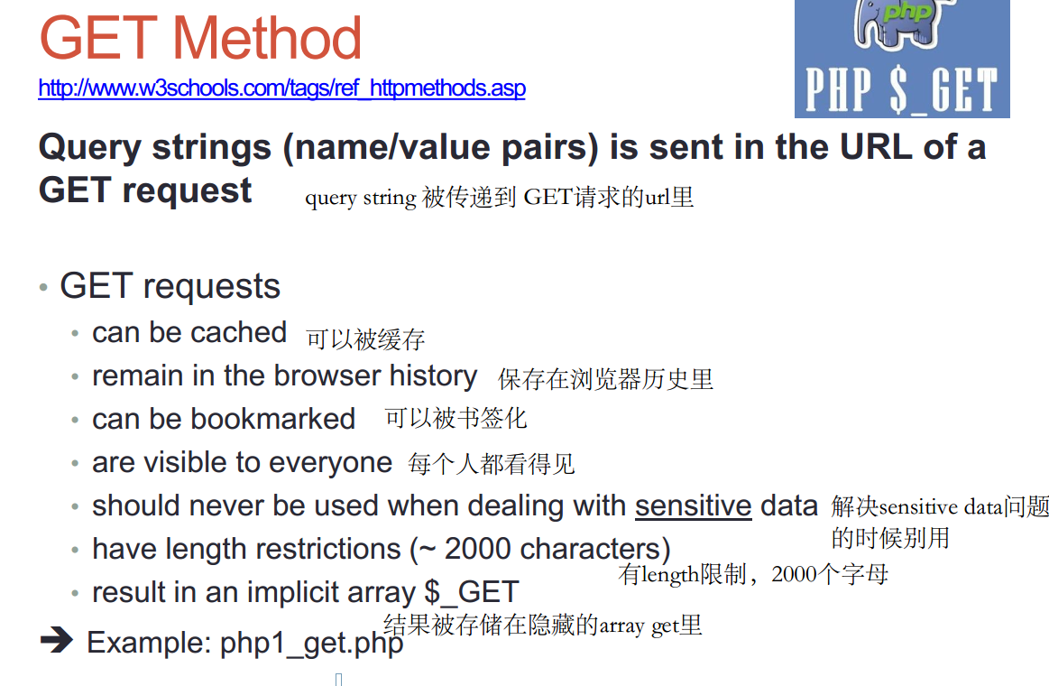

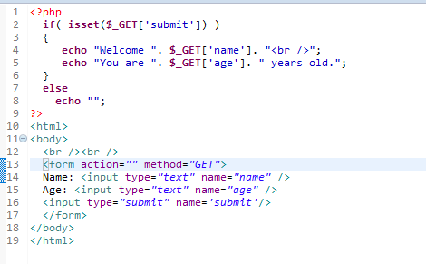

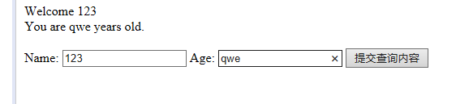

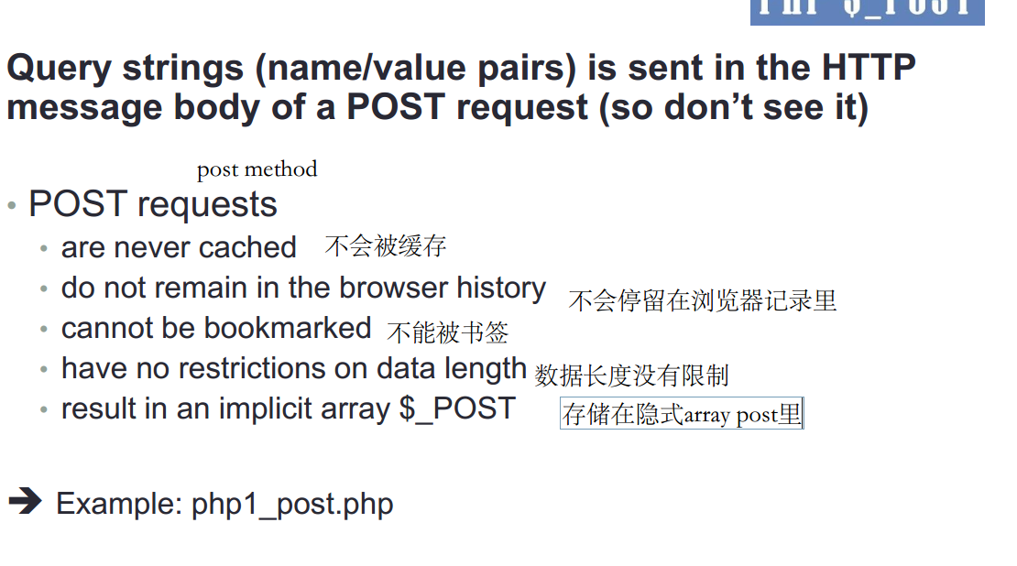

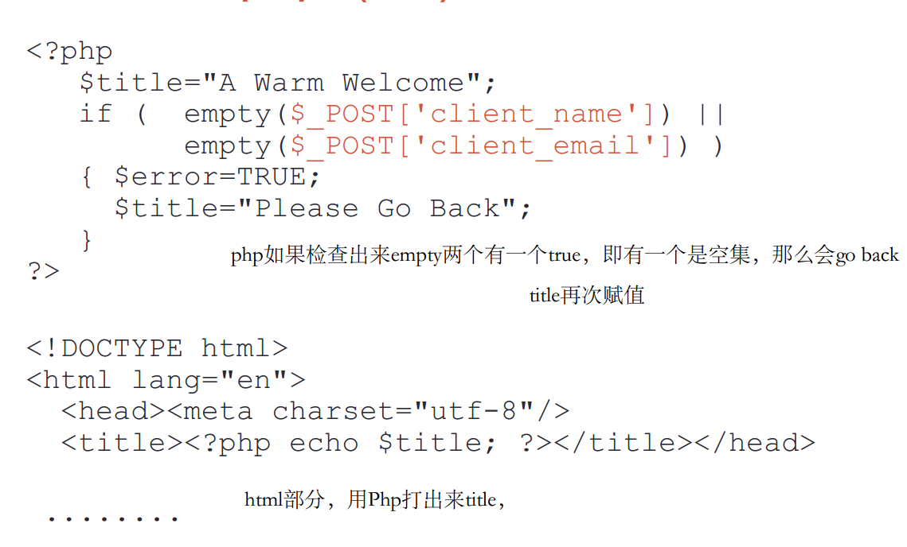

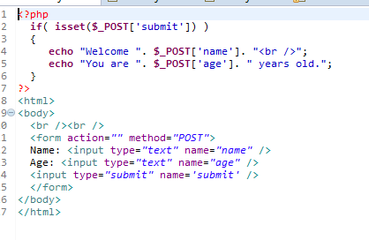

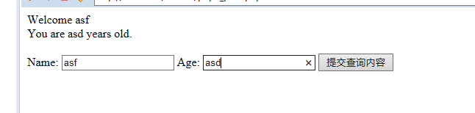

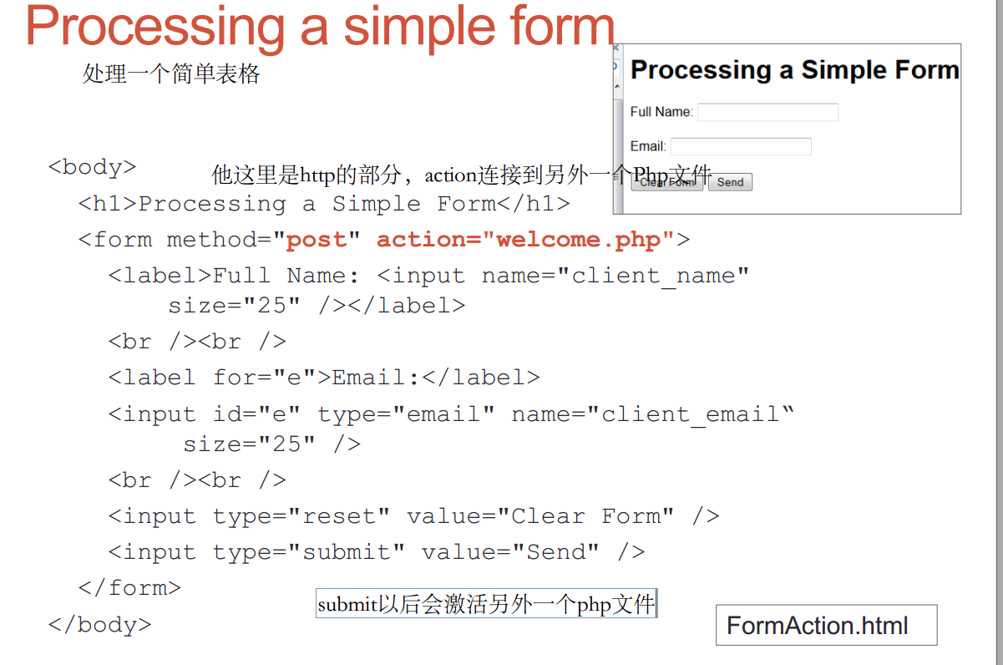

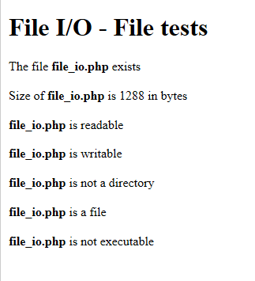

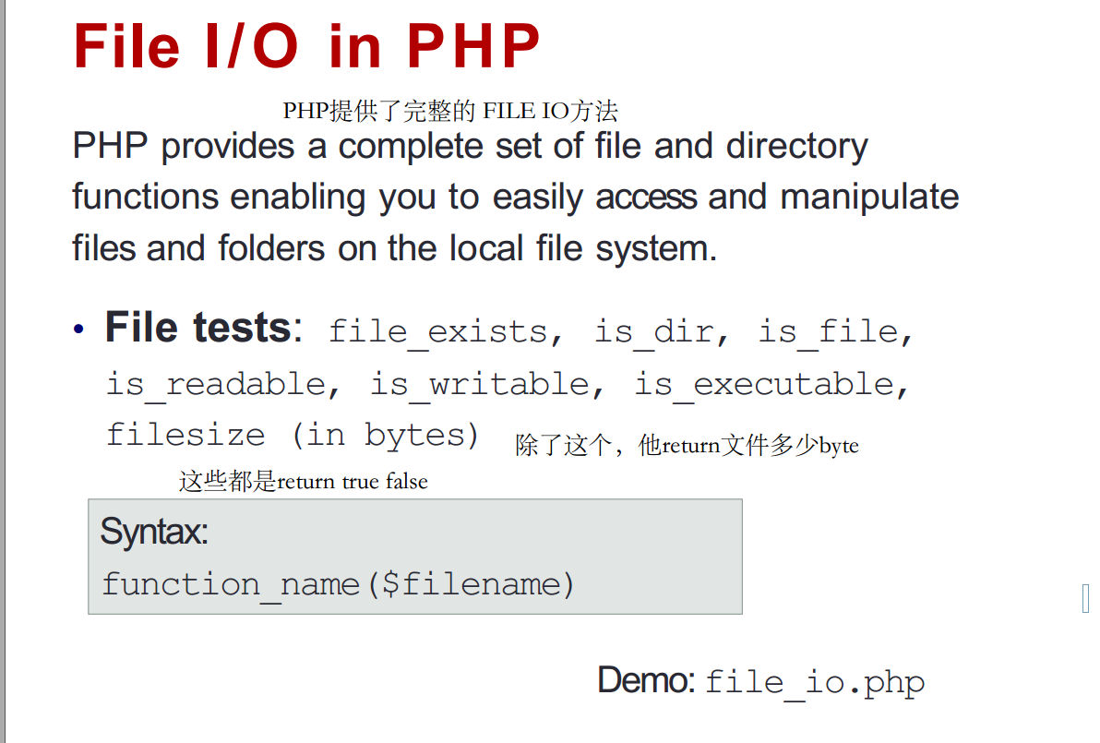

<!DOCTYPE html>

<html lang=*"en"*>

<head>

<meta charset=*"utf-8"*/>

</head>

<body>

<h1> File I/O - File tests</h1>

<?php

$name = "file_io.php";

//$name = "somefile.txt"; // file that does not exist

//$name="A3Q3.exe"; // executable file

//$name=".."; // parent directory

**if** (*file_exists*($name)) {//file_exist return boolean值，如果这个文件存在true

**echo** "The file <b>$name</b> exists<br /><br />";

$size=*filesize*($name); //return这个文件大小，多少byte

**echo** "Size of <b>$name </b> is $size in bytes<br /><br />";

**if** (*is_readable*($name)){//是否readable

**echo** "<b>$name</b> is readable<br /><br />";

} **else** {

**echo** "<b>$name </b> is not readable<br /><br />";}

**if** (*is_writable*($name)){

**echo** "<b>$name</b> is writable<br /><br />";

} **else** {

**echo** "<b>$name </b> is not writable<br /><br />";}

}**else**{

**echo** "The file <b>$name</b> does not exist<br /><br />";}

**if** (*is_dir*($name)){//是否是directory

**echo** "<b>$name</b> is a directory<br /><br />";

} **else** {

**echo** "<b>$name </b> is not a directory<br /><br />";}

**if** (*is_file*($name)){//是否是file

**echo** "<b>$name</b> is a file<br /><br />";

} **else** {

**echo** "<b>$name </b> is not a file<br /><br />";}

**if** (*is_executable*($name)){//是否是可以运行的

**echo** "<b>$name</b> is executable<br /><br />";

} **else** {

**echo** "<b>$name </b> is not executable<br /><br />";}

?>

</body>

</html>

